1. Tạo domain cho server với tên ctk44itdlu.com

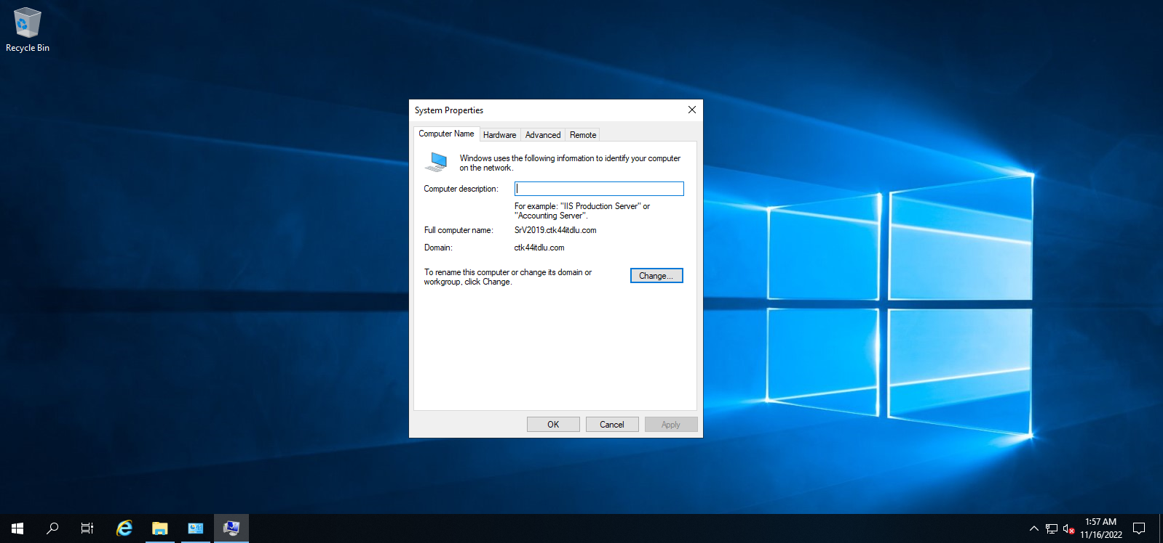

1. Tạo 10 OU bằng dòng lệnh và đặt tên OU theo dạng OU_MSSV_01, OU_MSSV_02, OU_MSSV_03 …

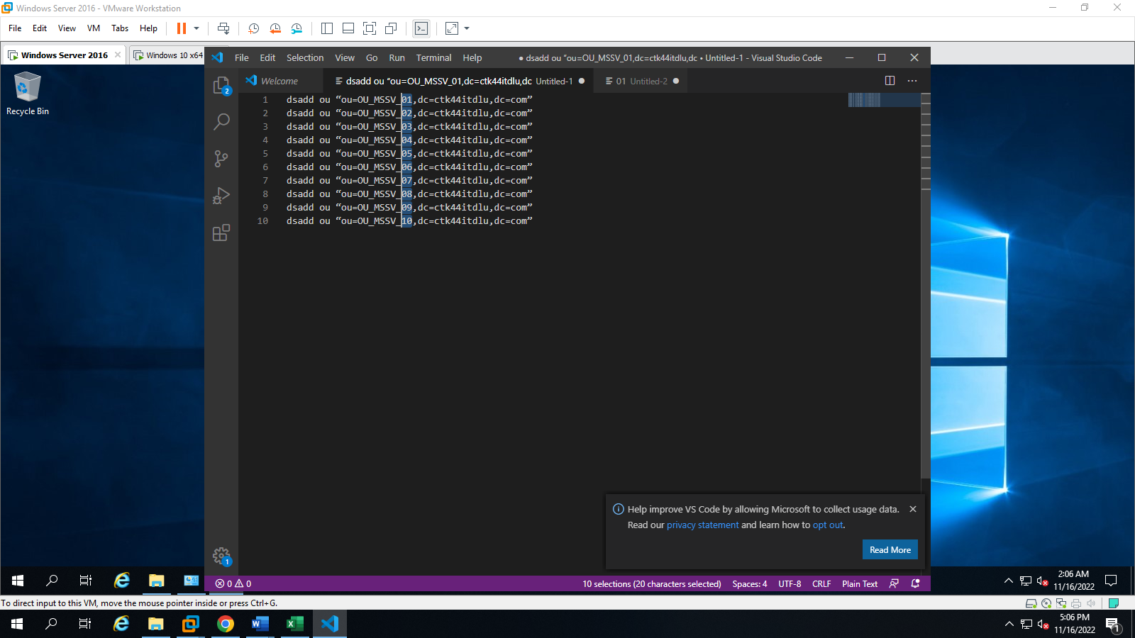

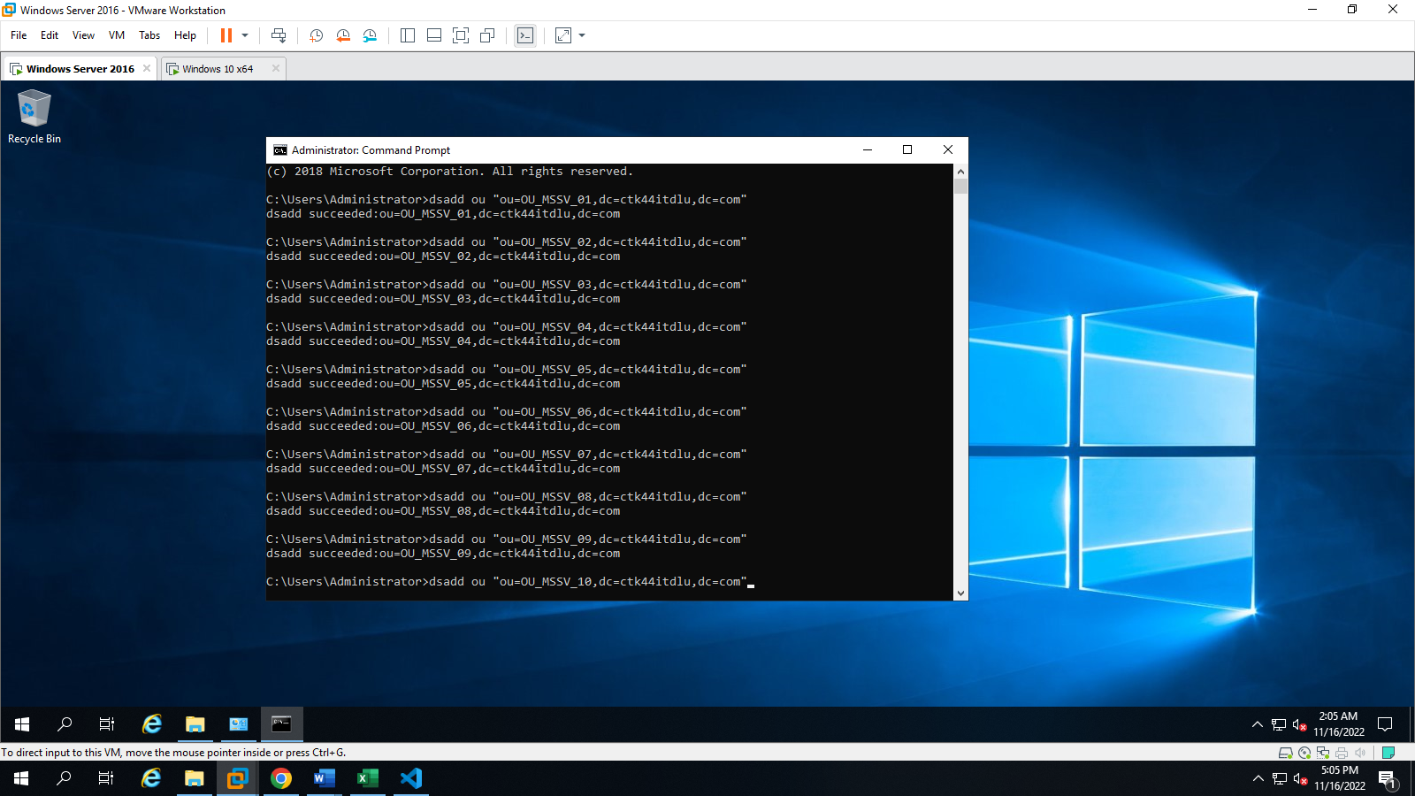

1. Tạo mỗi OU có 10 user bằng dòng lệnh (tên của user tùy chọn và mật khẩu là số 1)

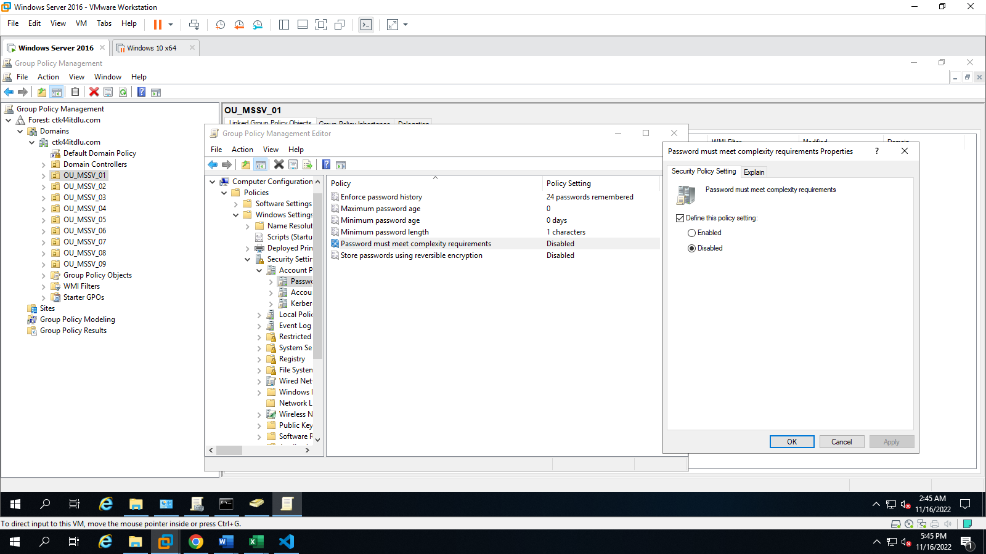

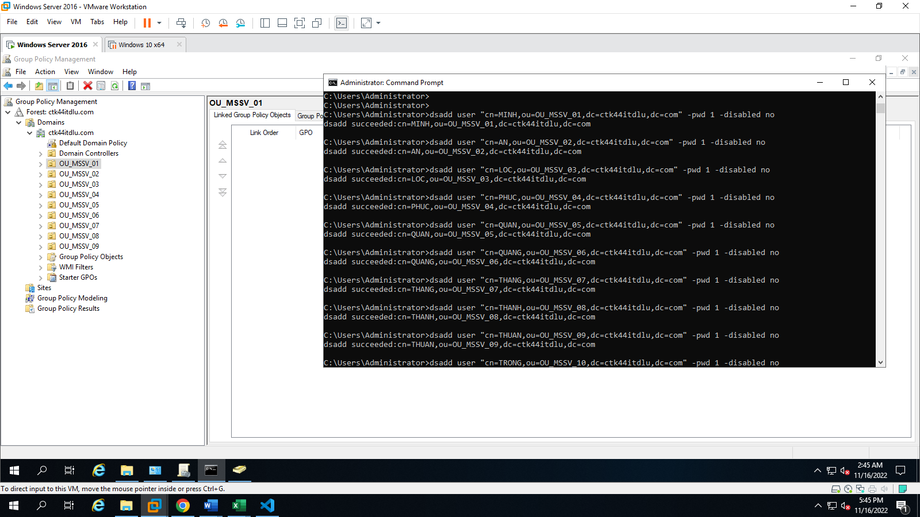

5. Đăng nhập các user đã tạo bằng Windows 10 đã join domain.

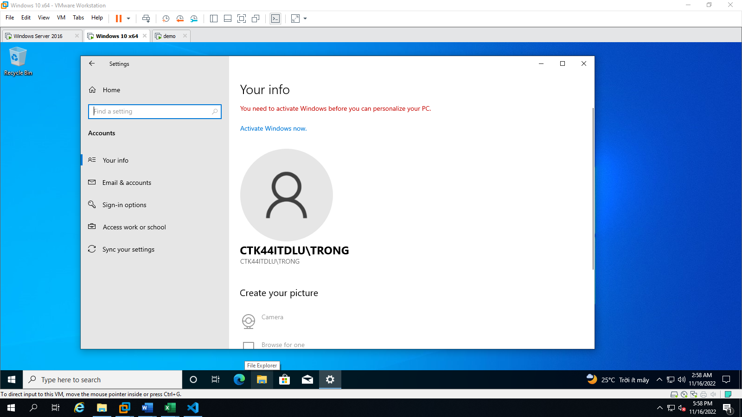

1. Cấm Task Manager bằng GPO.

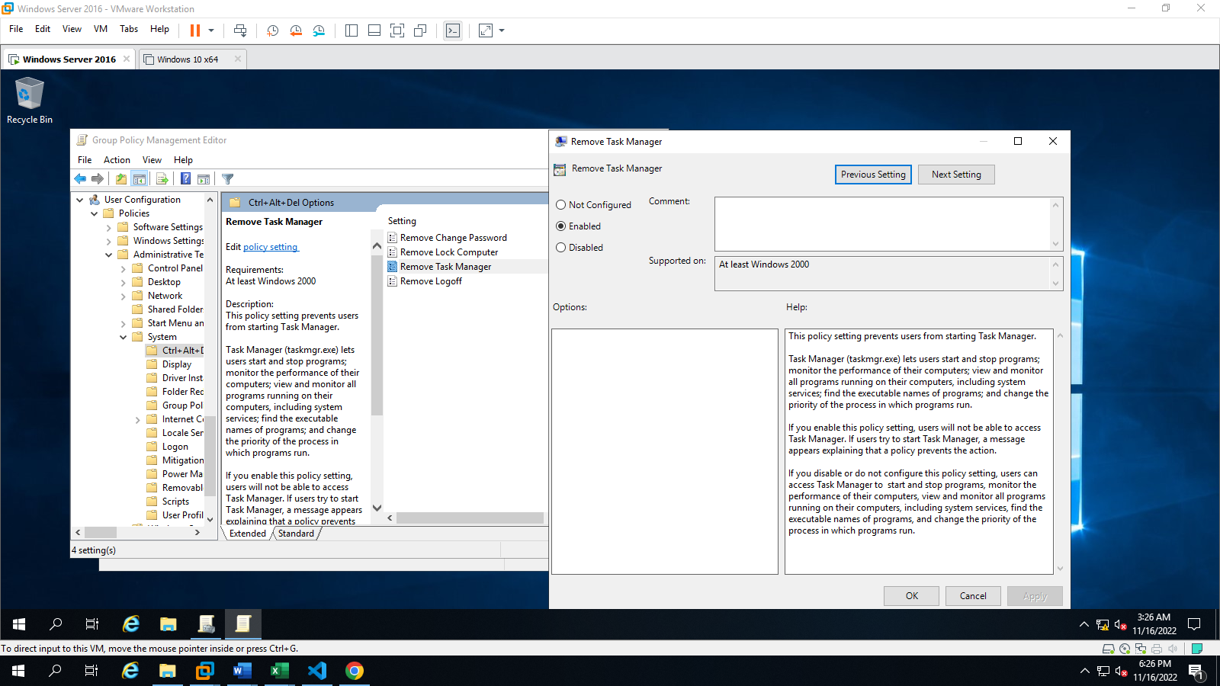

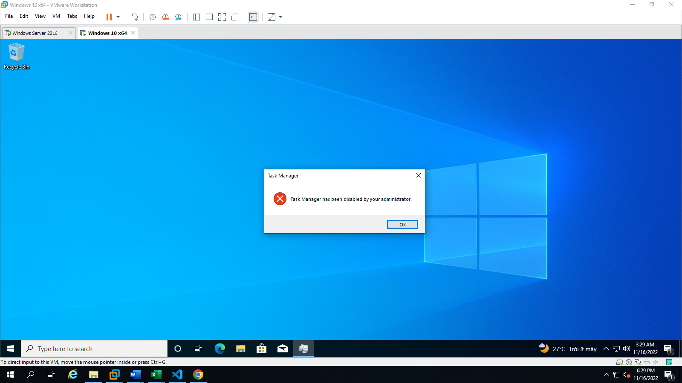

1. Cam Control Panel card mang

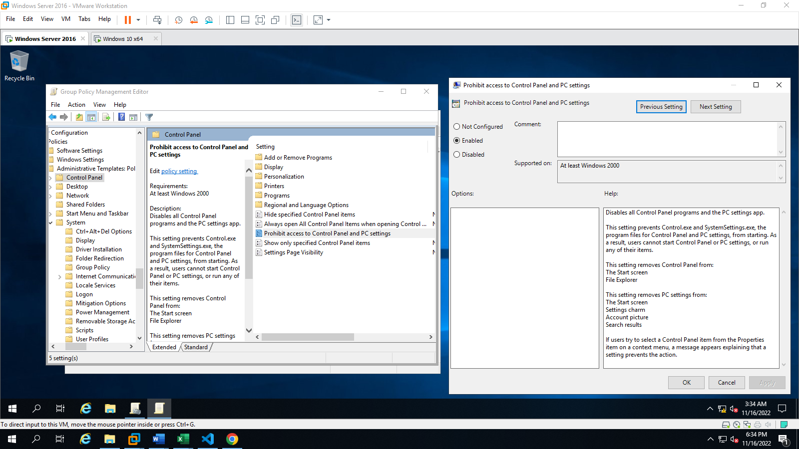

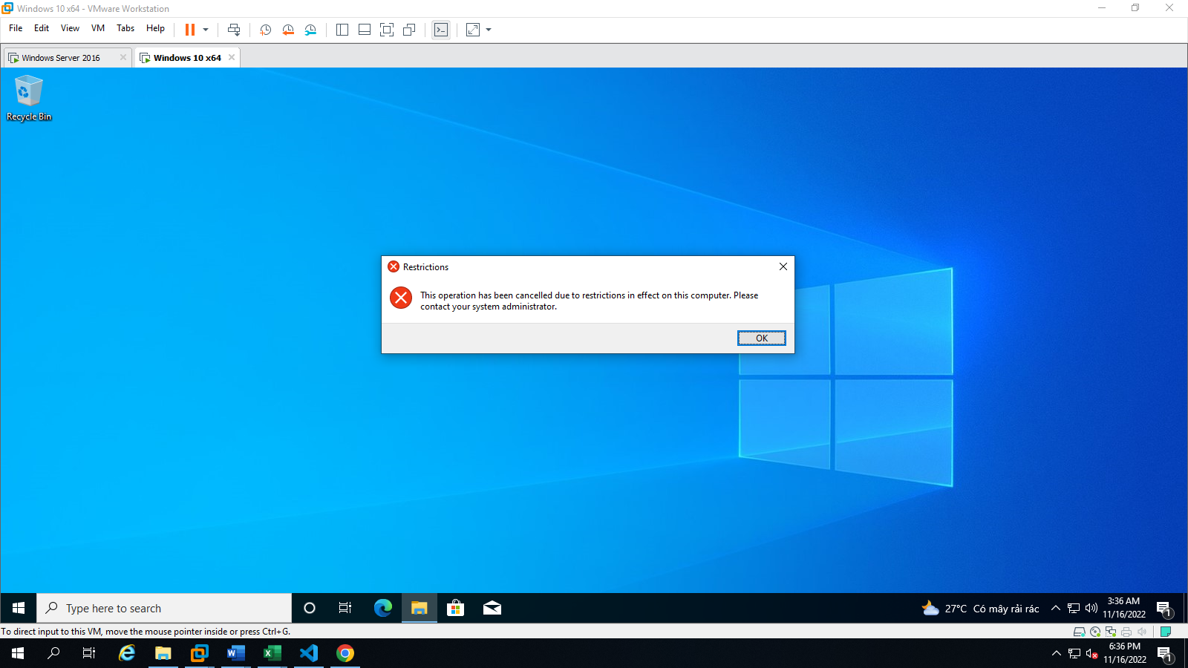

1. Cấm Registry

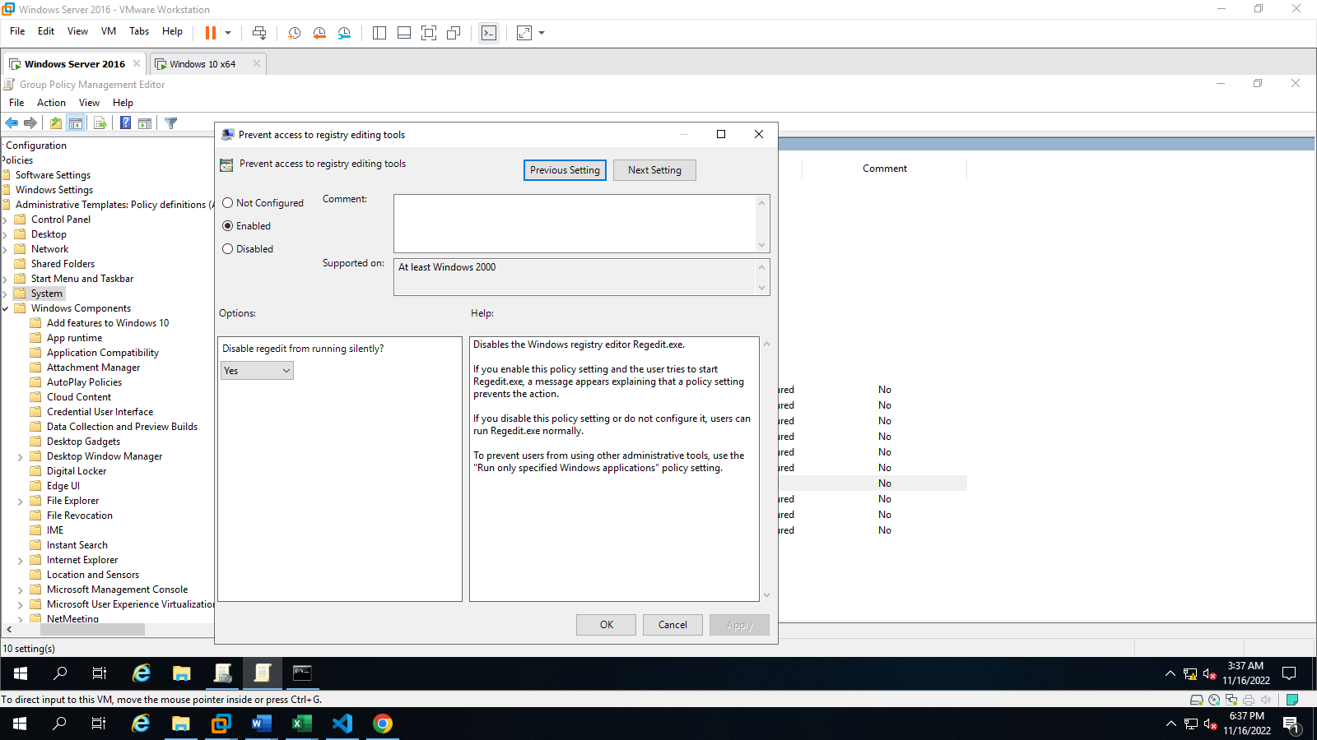

1. Sử dụng net user active 1 user đầu tiên của mỗi OU đã tạo ở trên.

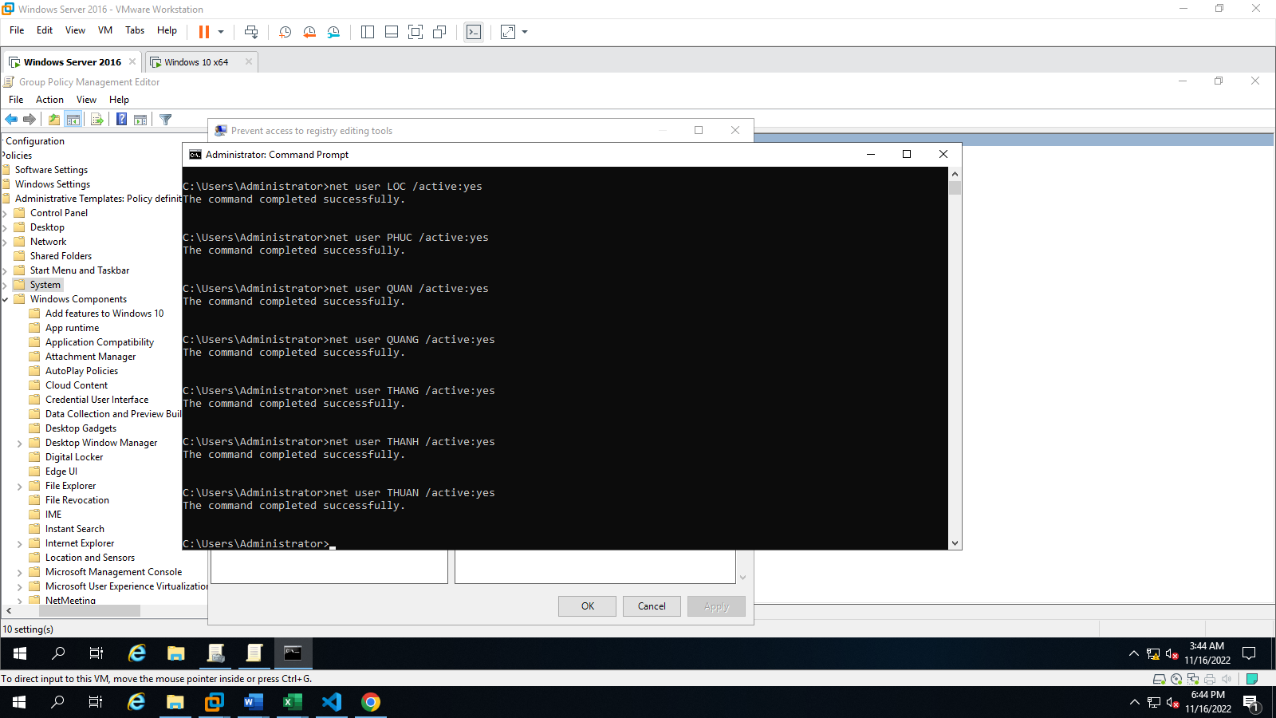

1. Trên server tạo thư mục là tên sinh viên (ví dụ sinh viên tên Nguyễn Nam thì tạo thư mục tên Nguyen Nam). Trong thư mục “tên sinh viên” tạo tiếp 3 thư mục có tên OU_MSSV_01, OU_MSSV_02, OU_MSSV_03 và phân quyền tương ứng cho các user trong 3 OU này được quyền full control trên thư mục tương ứng.

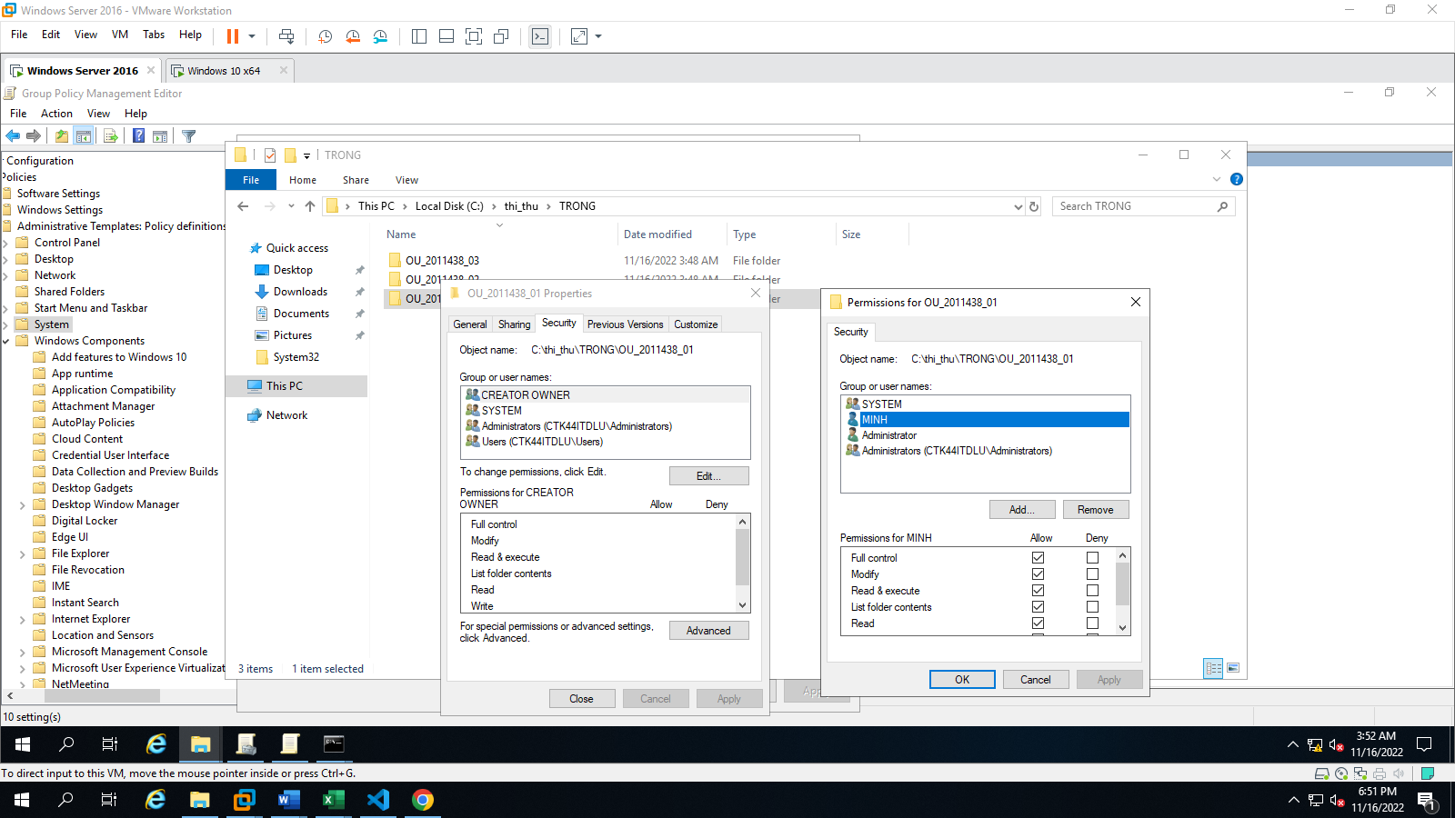

1. Tạo user có tên admin có quyền tạo thêm thư mục trong “tên sinh viên” và full control trên các thư mục bên trong.

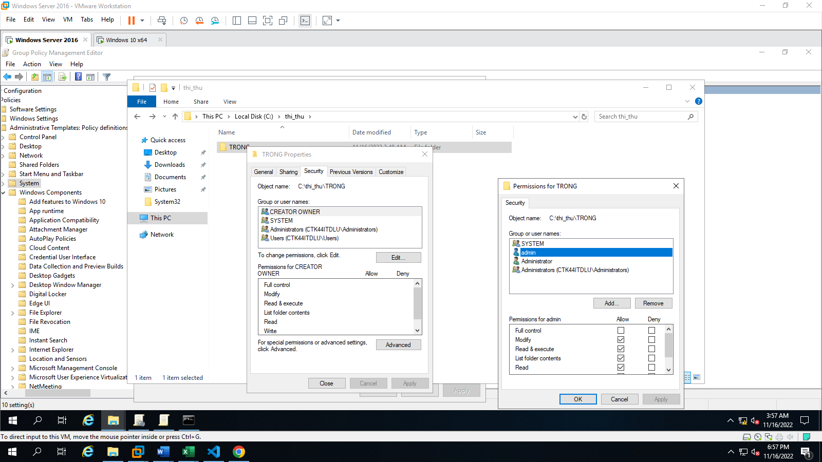

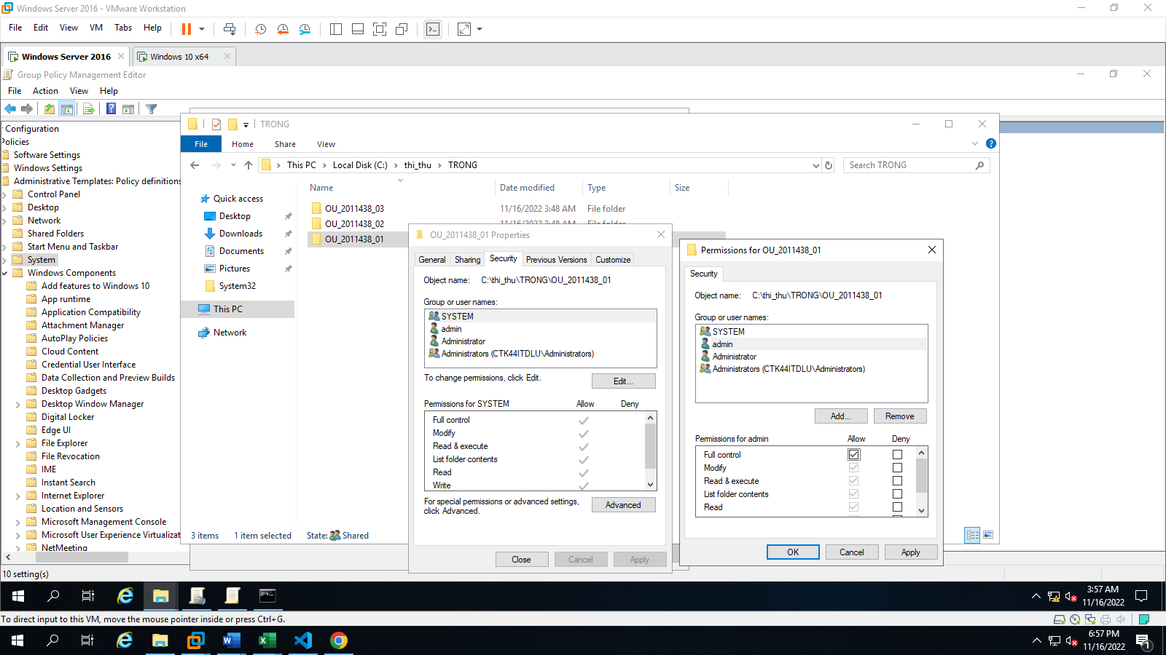

1. Sử dụng net use hợp lý để ánh xạ ổ đĩa là thư “tên sinh viên” đã tạo ở trên

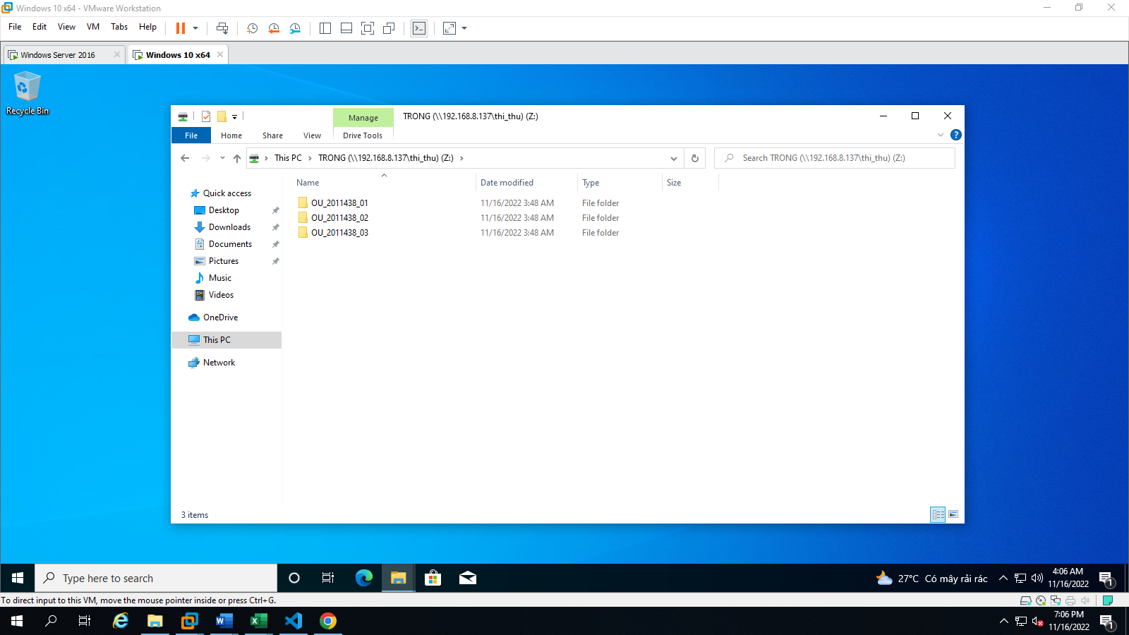

1. Deloy phan mem Google Chorme

